МИНИСТЕРСТВО ОБРАЗОВАНИЯ РЕСПУБЛИКИ БЕЛАРУСЬ

БЕЛОРУССКИЙ ГОСУДАРСТВЕННЫЙ УНИВЕРСИТЕТ

Факультет прикладной математики и информатики

Сергиенко Лев Эдуардович

Отчет по
ЛАБОРАТОРНАЯ РАБОТА 11 ПО ДИСЦИПЛИНЕ «ПРОГРАММИРОВАНИЕ МОБИЛЬНЫХ И ВСТРАИВАЕМЫХ СИСТЕМ»
Проектирование, моделирование и реализация приложения для встраиваемых систем

Преподаватель
Давидовская М.И.
Гордей П.Д.

2025

Задание 1

Цель — установить ОС Raspberry Pi в виртуальном окружении, пакет Node-RED и настроить тестовый проект.

Установлена Raspberry Pi OS по инструкции https://www.aoakley.com/articles/2017-07-04-raspbian-x86-virtualbox.php
Установлен Node-RED по инструкции https://nodered.org/docs/getting-started/raspberrypi
Выполнено задание из примера.
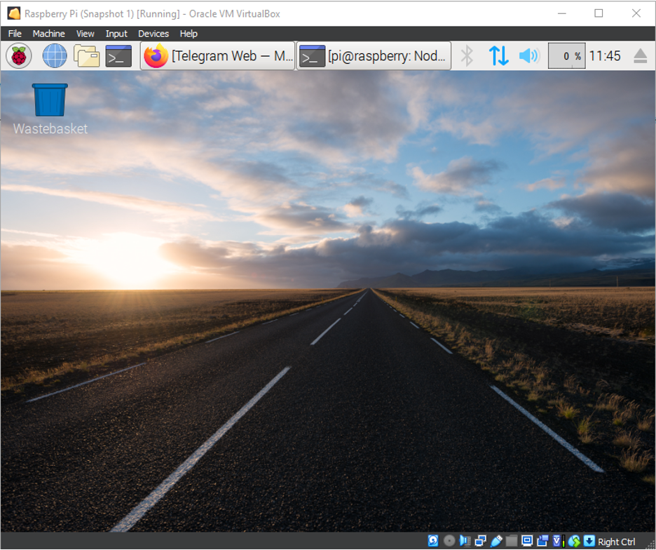

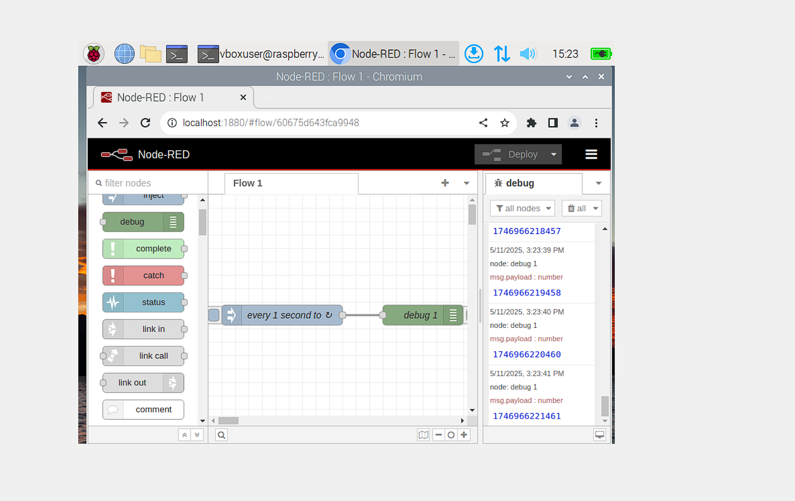

Задание 2
Цель — установить ОС Raspberry Pi в виртуальном окружении, пакет Node-RED и настроить тестовый проект с моделированием показаний датчиков Sense HAT.

Было создано тестовое задание.
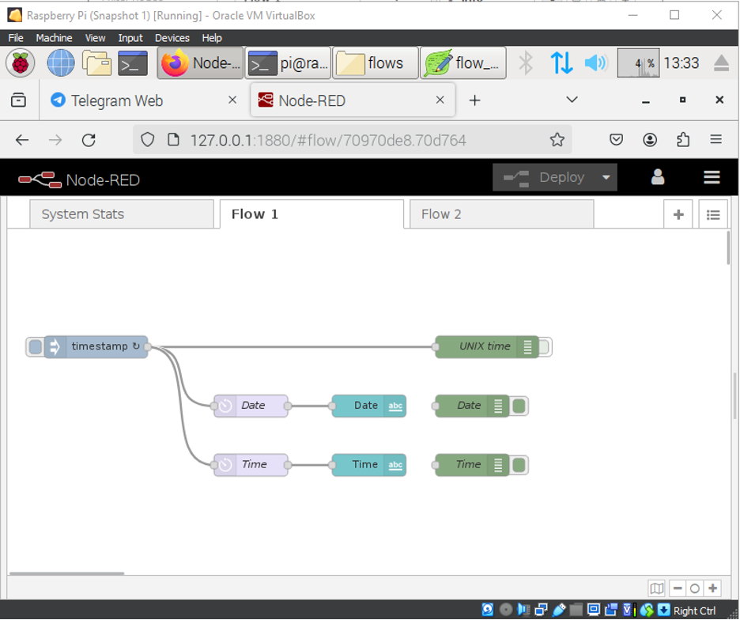

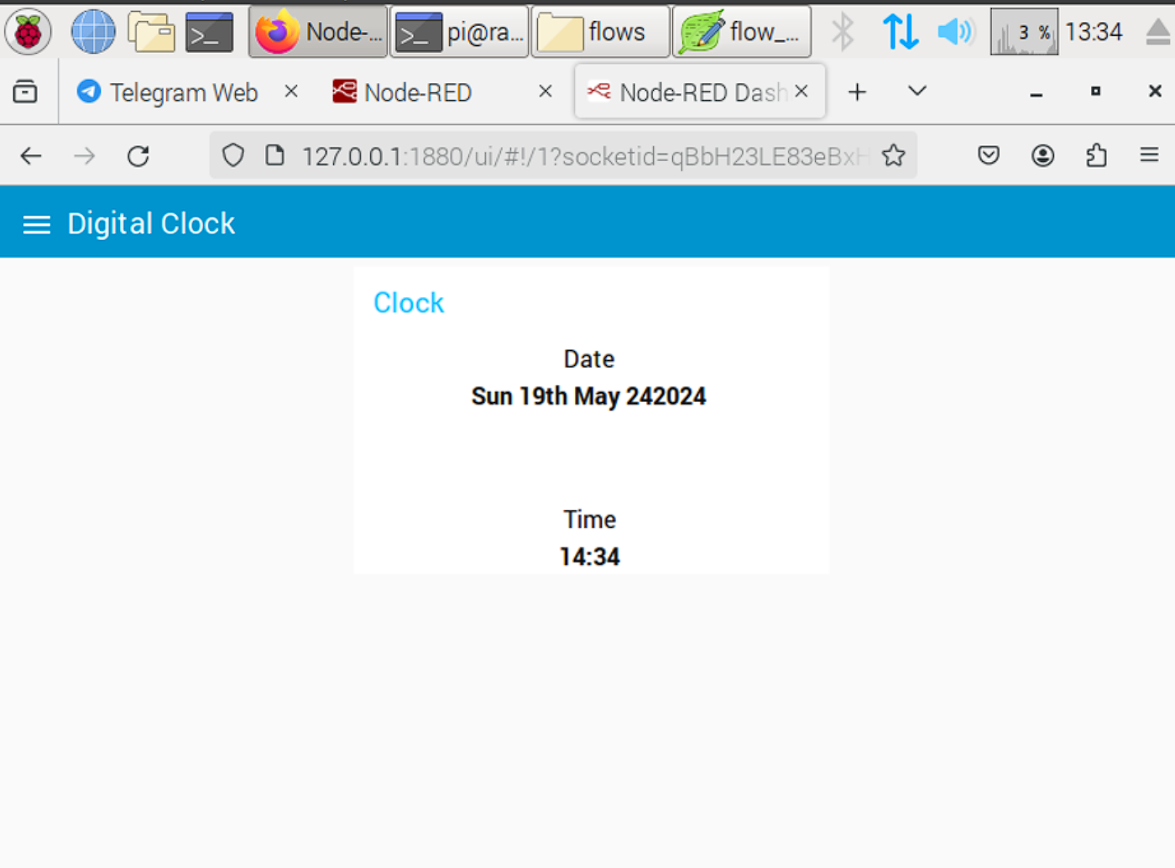

Задание 3
Цель — установить ОС Raspberry Pi в виртуальном окружении, пакет Node-RED, настроить тестовый проект с моделированием показаний датчиков Sense HAT, сбором данных и их визуализацией в среде Grafana.

Были созданы тестовые задания из примеров
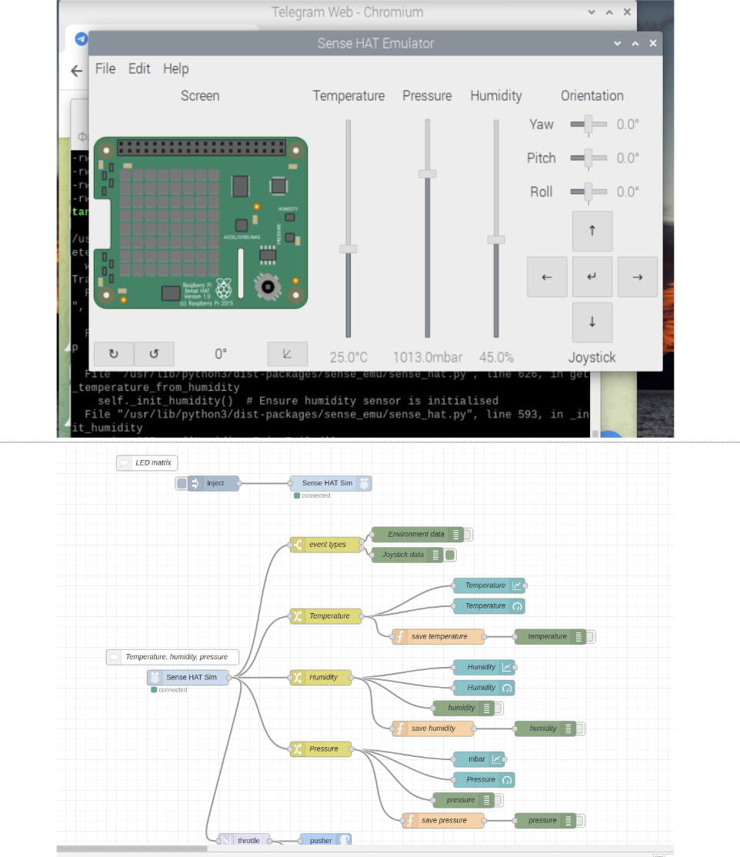

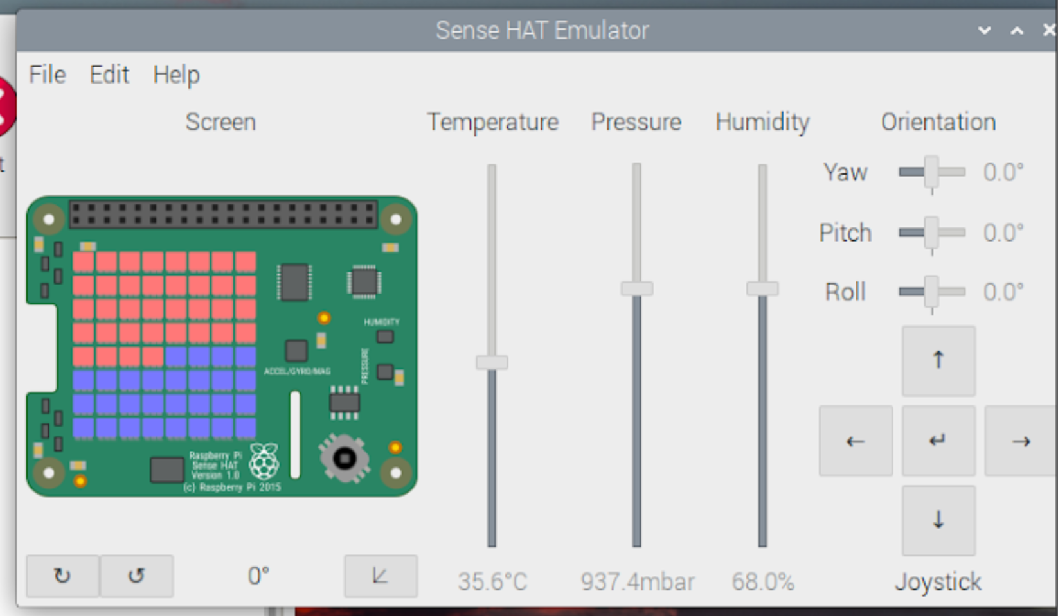
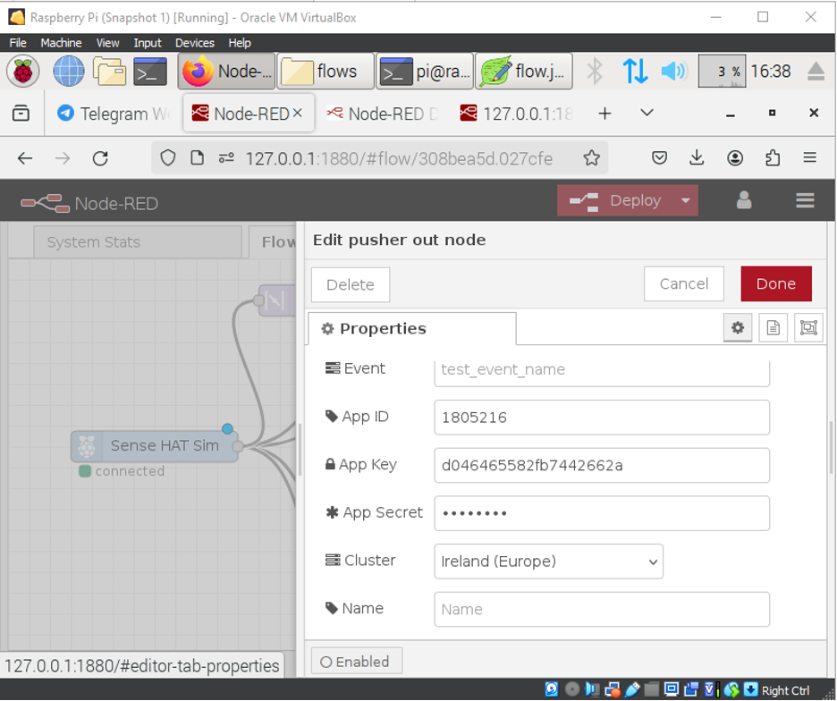
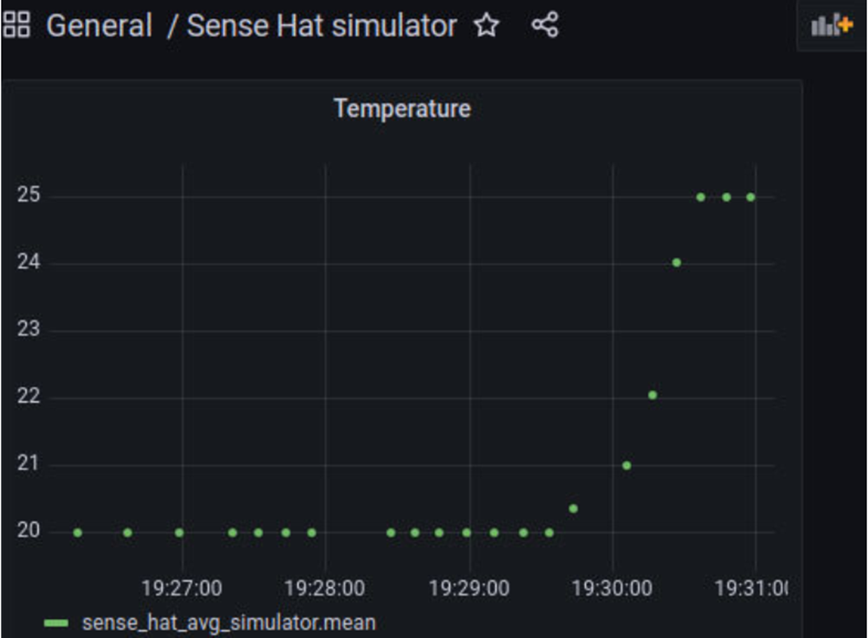

Контрольные вопросы

1. Что такое IoT? Какой термин используется для IoT на русском языке?

IoT (Internet of Things) - это концепция объединения физических объектов в сеть для обмена данными и взаимодействия между собой или с внешней средой. На русском языке используется термин «Интернет вещей»

2. Что такое встраиваемая платформа? Что такое встраиваемая система?

Встраиваемая система - это специализированная микропроцессорная система, встроенная в устройство для управления его функциями. Встраиваемая платформа - это аппаратно-программная основа для разработки таких систем

3. Перечислите возможности одноплатного компьютера Raspberry Pi.

Raspberry Pi может использоваться как:
- медиацентр
- сетевой накопитель
- домашний сервер
- инструмент для обучения программированию
- основа для IoT-проектов
- устройство для автоматизации
- игровая консоль
- персональный компьютер

4. Охарактеризуйте плату Arduino. В чем отличие от Raspberry Pi?

Arduino - это микроконтроллерная плата для управления электронными устройствами, идеальна для задач, требующих точного контроля времени. В отличие от Raspberry Pi, который является полноценным компьютером с операционной системой, Arduino не имеет ОС и выполняет одну программу за раз

5. Приведите примеры одноплатных компьютеров, отличные от линейки Raspberry Pi.

Альтернативы Raspberry Pi:
- Orange Pi 5
- Radxa Rock 5B
- Banana Pi BPI-M64
- Libre Le Potato
- BigTreeTech Pi
- Firefly ROC-RK3588-RT
- Sipeed Longan Pi3H

6. Опишите возможности операционную систему Raspberry Pi.

Raspberry Pi поддерживает различные ОС, включая Raspberry Pi OS (ранее Raspbian), основанную на Debian, с графическим интерфейсом LXDE. Также доступны специализированные ОС, такие как OpenMediaVault для создания NAS, Kali Linux для тестирования безопасности и другие

7. Для чего предназначен сервис Node-RED?

Node-RED - это инструмент визуального программирования, разработанный IBM, для создания потоков обработки данных и автоматизации, особенно в проектах IoT

8. Какие возможности предоставляет пакет Sense HAT?

Sense HAT - это плата расширения для Raspberry Pi с датчиками температуры, влажности, давления, акселерометром, гироскопом, магнитометром и 8×8 RGB LED-матрицей для визуализации данных

9. Охарактеризуйте InfluxDB и приведите примеры других баз данных, которые используются в проектах для журналирования данных.

InfluxDB - это база данных временных рядов, оптимизированная для хранения и анализа временных данных, таких как метрики и события. Другие базы данных для журналирования данных включают TimescaleDB, Prometheus и OpenTSDB
10. Особенности и возможности средства визуализации Grafana.

Grafana - это платформа для визуализации и анализа данных, позволяющая создавать настраиваемые дашборды с графиками, диаграммами и оповещениями, поддерживает множество источников данных и интеграцию с системами мониторинга

